Информационная газета БЕСПЛАТНО

Бочкаревский вестник
Печатное издание администрации Бочкаревского сельсовета Черепановского района Новосибирской области | Выходит  с 2018 года

№ 7 (104)

28 июля

2025 год

НОВОСТИ РАЙОНА
Уважаемые налогоплательщики!

С 2026 года единым документом о постановке на учет в налоговом органе станет выписка.
С 1 января 2026 года свидетельство о постановке на учет в налоговом органе упраздняется. Для физических лиц подтверждать постановку на учет будет выписка из ЕГРН (Единого государственного реестра налогоплательщиков). Но выданные ранее свидетельства менять не придется, они сохраняют свою силу.
Электронная выписка из ЕГРН содержит данные о фамилии, имени, отчестве, дате рождения идентифицируемого лица и ИНН. Она подписывается усиленной квалифицированной электронной подписью и равнозначна выписке на бумаге, подписанной собственноручной подписью должностного лица и заверенной печатью налогового органа.
Упраздняются также уведомления о постановке на учет или снятии с учета, направляемые организациям, индивидуальным предпринимателям и физическим лицам.
Наряду с выпиской из ЕГРН постановку на учет или снятие с учета в налоговом органе будут подтверждать выписка из ЕГРЮЛ (Единого государственного реестра юридических лиц), выписка из государственного реестра аккредитованных филиалов, представительств иностранных юридических лиц и выписка из ЕГРИП (Единого государственного реестра индивидуальных предпринимателей). Отдел учета налогоплательщиков Отдел работы с налогоплательщиками по итогам процедур постановки на учет или снятия с учета в налоговом органе, начатых до 1 января 2026 года и не законченных по состоянию на эту дату, вместо свидетельств и уведомлений будут выдаваться выписки.


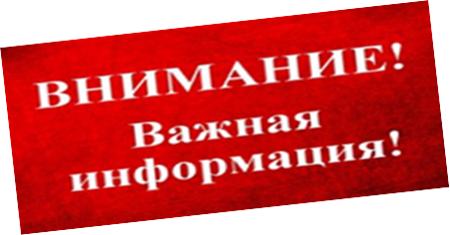

Сотрудники новосибирского Росреестра организовали интерактив «Беспилотные технологии на страже земли» в детском лагере «Радуга»

Специалисты Управления Росреестра по Новосибирской области при участии регионального филиала ППК «Роскадастр» посетили детский оздоровительно-образовательный лагерь «Радуга», который расположен в поселке Сушзавод Черепановского района.
Здесь прошел интерактив «Беспилотные технологии на страже земли», ребятам рассказали о работе государственного инспектора по использованию и охране земель, показали приборы, которые используют современные специалисты для геодезических измерений.
Все желающие смогли побывать в роли государственного земельного инспектора, проведя необходимые измерения и расчеты с помощью рулетки, лазерного дальномера, спутникового геодезического оборудования.
Работа с беспилотным летательным аппаратом оказалась знакома многим детям, поэтому при демонстрации полетов сотрудники ведомства больше внимания уделили специфике работы с беспилотником в рамках осуществления государственного земельного контроля (надзора).
Управление Росреестра по Новосибирской области благодарит администрацию лагеря «Радуга» за участие в организации мероприятия.

Почему новому собственнику важно знать сведения о недвижимости?
Управление Росреестра по Новосибирской области рекомендует перед оформлением сделки с недвижимостью заказывать выписку из Единого государственного реестра недвижимости (ЕГРН) об интересующем вас объекте.
Выписка из ЕГРН содержит актуальную (на дату выдачи) информацию обо всех значимых характеристиках объекта — правообладателях (без указания персональных данных), обременениях, ограничениях, влияющих на юридическую чистоту сделки.
Если вы планируете приобрести квартиру, выписка из ЕГРН позволит убедиться в том, что жилье не находится под арестом или в залоге.
Кроме того, вы можете узнать точные характеристики объекта недвижимости и земельного участка (площадь, кадастровую стоимость, точный адрес, наличие установленных границ) и сверить их с теми данными, которые указаны в объявлении о продаже.
Для получения выписки из ЕГРН можно воспользоваться одним из следующих способов:
1. обратиться в любое ближайшее отделение многофункционального центра предоставления государственных и муниципальных услуг (МФЦ);
2. подать заявление через портал Госуслуг (https://www.gosuslugi.ru) с использованием электронной цифровой подписи (услуга доступна только для физических лиц);
3. воспользоваться электронными сервисами на официальном сайте Росреестра (https://rosreestr.gov.ru) с использованием электронной цифровой подписи (услуга доступна только для юридических лиц);
4. воспользоваться сервисом «Мои документы» на портале пространственных данных «Национальная система пространственных данных» (https://nspd.gov.ru) – для пользователей, имеющих учетную запись на портале Госуслуг.
Стоимость услуги фиксирована и зависит от типа заявителя (физическое или юридическое лицо) и формата документа (бумажный или электронный). Срок изготовления выписки из ЕГРН составляет не более 3 рабочих дней, при обращении через МФЦ – 5 рабочих дней.
Если выписка из ЕГРН предоставлена правообладателем с указанием фамилии, имени, отчества собственника, убедиться в подлинности такой информации можно с помощью QR-кода, который содержится в выписке из ЕГРН. При его сканировании вы будете перенаправлены в соответствующий раздел официального сайта Росреестра и получите подтверждение или опровержение предоставленных сведений.
Предварительное получение актуальных данных из ЕГРН поможет защитить вас от приобретения «проблемной» недвижимости.
Найти кадастрового инженера можно с помощью специальной электронной платформы
Рассказываем, как заказать услуги кадастрового инженера с помощью электронной платформы кадастровых работ (ЭПКР): https://epkr.rosreestr.ru/.
ЭПКР помогает физическим и юридическим лицам подать заявку на подготовку необходимых документов, изучить различные предложения от кадастровых инженеров, ознакомиться с отзывами, статистикой и стоимостью работ. Выбрав специалиста, заказчик может заключить с ним договор подряда на выполнение кадастровых работ.
Заключить договор можно с наделением кадастрового инженера правом обращаться в Росреестр для осуществления учетно-регистрационных действий. Специалист будет сопровождать собственника на всех этапах, и фактом качественного выполнения услуги будет являться внесение сведений в Единый государственный реестр недвижимости (ЕГРН), а не передача заказчику подготовленных документов.
Чтобы воспользоваться возможностями ЭПКР, достаточно иметь учетную запись на портале Госуслуг. Подписать договор заявитель может с помощью электронной подписи или в приложении «Госключ».
В каких случаях нужно обратиться к кадастровому инженеру
Кадастровые инженеры проводят работы по определению местоположения границ земельных участков и характеристик объектов капитального строительства, а также оформляют документы для внесения сведений об объектах недвижимости в Единый государственный реестр недвижимости (ЕГРН).
Для постановки земельного участка на кадастровый учет, а также при уточнении местоположения границ участка специалист оформляет межевой план. Наличие в ЕГРН сведений о границах является обязательным условием при совершении сделок с землей и оформлении прав на здания, сооружения или объекты незавершенного строительства, расположенные на участке.
Для постановки на кадастровый учет объекта капитального строительства специалист готовит технический план. Документ может понадобиться при оформлении перепланировки, регистрации права собственности и других операциях с недвижимостью.
В случаях, если объект снесен или уничтожен, например, при пожаре, для снятия его с учета кадастровый инженер подготавливает акт обследования. Документ составляется в результате осмотра места нахождения объекта с целью подтвердить прекращение его существования.
Кроме подготовки документов, которые являются основаниями внесения сведений в ЕГРН, кадастровые инженеры помогают исправить реестровые ошибки, решить земельный спор с соседями, провести топографическую съемку или геодезические работы.
Прежде чем заключить со специалистом договор, стоит проверить сведения о нем с помощью электронного сервиса на сайте Росреестра или на одном из официальных сайтов саморегулируемых организаций, в которой состоит кадастровый инженер.

Как присвоить адрес земельному участку

Адрес – одна из основных составляющих сведений Единого государственного реестра недвижимости (ЕГРН) об объекте недвижимости, однозначно определяющая положение объекта на территории. Адрес уникальная и неповторяющаяся характеристика объекта недвижимости.
Решение о присвоении адреса объекту недвижимого имущества, в том числе земельным участкам принимается органом местного самоуправления. Для присвоения адреса собственнику земельного участка следует обратиться в местную администрацию по местонахождению земельного участка.
Сведения о присвоении адреса муниципалитет передает в Государственный адресный реестр, после чего региональный Росреестр вносит в ЕГРН сведения об адресе объекта недвижимости в рамках межведомственного информационного взаимодействия.
Собственнику земельного участка не требуется самостоятельно дополнительно вносить сведения об адресе объекта в ЕГРН.
После внесения адреса в ЕГРН актуальный адрес земельного участка отображается на Публичной кадастровой карте Национальной системы пространственных данных (https://nspd.gov.ru/).
Проверить сведения о присвоенном адресе можно также посредством сервиса «Справочная информация по объектам недвижимости в режиме online» на сайте Росреестра (https://rosreestr.gov.ru/).
10 лет закону о регистрации недвижимости
13 июля 2015 года был принят Федеральный закон № 218-ФЗ «О государственной регистрации недвижимости», который вступил в силу 1 января 2017 года.
Закон ввел в действие Единый государственный реестр недвижимости (ЕГРН), объединивший все сведения об объектах недвижимости и их правообладателях. Сегодня ЕГРН является частью Национальной системы пространственных данных, сервисы которой позволяют получать всю информацию о недвижимости и связанных с ней пространственных данных.
За истекший период в Новосибирской области было поставлено на кадастровый учет более 750 тысяч объектов, в том числе земельных участков, зарегистрировано свыше 5,5 миллионов прав и сделок.
«Закон стал основой для формирования современного механизма правовой защиты прав на недвижимое имущество и кардинально изменил систему кадастрового учета и регистрации прав на недвижимость, - сообщила Наталья Ивчатова, заместитель руководителя Управления Росреестра по Новосибирской области. - В 10 раз сократились сроки учетно-регистрационных действий, упрощен процесс оформления земли и недвижимости, в том числе в отношении определенных категорий объектов, например, в рамках модернизированной «дачной» и «гаражной» амнистий, программы социальной газификации. Расширились возможности получения электронных услуг Росреестра: сегодня доля получателей электронных услуг Росреестра в регионе достигла 60%, а по некоторым видам сделок – 90%, свыше 97% сведений из реестра недвижимости новосибирцы получают в электронном виде».
Одна из главных задач закона - защита прав собственников. Закон дал возможность владельцам недвижимости устанавливать запрет на проведение регистрационных действий без их личного участия, а также сделок с использованием электронной подписи без их предварительного согласия, что в свою очередь позволяет снизить риск мошеннических действий.
Росреестр продолжает работу по дальнейшему совершенствованию законодательства с учетом интересов получателей услуг ведомства. С момента принятия закона было внесено 120 изменений и дополнений, ближайшие из которых вступят в силу уже 1 сентября текущего года и будут направлены на защиту членов семьи собственника жилого помещения
За полгода жители Новосибирской области получили более 60 тысяч выписок о кадастровой стоимости
Кадастровая стоимость – полученный на определённую дату результат оценки объекта недвижимости. Величина определяется на основе информации об экономических характеристиках использования объекта. Например, местоположение недвижимости, нахождение в границах зон с особыми условиями использования территорий, а также её состояние.
Получить сведения о кадастровой стоимости можно, запросив выписку из Единого государственного реестра недвижимости на портале Госуслуг, через сервис «Предоставление сведений ЕГРН» на официальном сайте Росреестра или в любом офисе центра «Мои документы».
С начала 2025 года новосибирским Роскадастром подготовлено более 60 тысяч выписок о кадастровой стоимости. Выписка содержит сведения о величине кадастровой стоимости, дате ее определения, дате начала применения, реквизитах акта об утверждении, дате внесения в ЕГРН. Сведения о кадастровой стоимости можно запросить на определенную дату. Данный вид выписки предоставляется бесплатно и является юридически значимым документом.

В Новосибирской области выявили 8655 га для создания туристических объектов

Новосибирская область – в числе регионов-лидеров по количеству выявленных территорий.
С момента старта в июле 2021 года проекта Росреестра «Земля для туризма» в России выявлено 1406 земельных участков и территорий общей площадью 30,3 тыс. га, которые можно использовать для создания туристических объектов, определено 925 объектов туристического интереса.
«Сегодня в сервисе «Земля для туризма», который доступен на платформе «Национальная система пространственных данных», размещены сведения о 1316 свободных участках общей площадью 16,7 тыс. га. Все желающие, в том числе потенциальные инвесторы, могут в режиме онлайн подать заявление о предоставлении интересующего их участка», – сообщил руководитель Росреестра Олег Скуфинский.
Среди федеральных округов лидером по площади выявленных в рамках проекта участков является Сибирский федеральный округ (243 территории площадью 19,9 тыс. га), хороший результат показывают также Северо-Западный (132 участка площадью 2,6 тыс. га) и Приволжский (349 участков площадью 2,6 тыс. га) федеральные округа.
В разрезе регионов наилучшие результаты у Республики Хакасия – 13 земельных участков площадью 9,9 тыс. га, Новосибирской области – 36 земельных участков площадью 8,6 тыс. га, Мурманской области – 16 участков площадью 945 га, Республики Карелия – 20 участков площадью 869 га и Челябинской области – 71 участок площадью 838 га.
В Новосибирской области земельные участки выявлены в Новосибирском, Маслянинском, Карасукском, Купинском, Доволенском и других районах.
Наибольшее количество выявленных объектов туристического интереса – в Вологодской области (110), Новосибирской области (70), Пермском крае (67), Челябинской области (50) и Республике Дагестан (40).
В объекты туристического интереса Новосибирской области включены Государственный природный заказник «Легостаевский», природный парк Караканский бор, памятники природы: Бердские скалы, озеро Горькое в Купинском районе, Елбанские ельники, Барсуковские пещеры, Петенёвские ельники, Каменистая степь, Буготакские сопки.
Также в объекты туристического интереса вошли озера (Карачи, Горькое в Здвинском районе, Островное, Чаны, Сартлан, Абрашинский карьер - озеро Мраморное, Данилово, Довольное, Хорошее, Соленое, Кривое, Чистое и другие), горнолыжные курорты и комплексы («Юрманка», «Горный», «Кольцово», «Иня-Новосибирск», «Альбатрос» и «Ключи»), музейный комплекс по истории золотодобычи в Маслянинском районе, музей «Медеплавильный завод» и Музей «Монетный двор» в Сузунском районе и другие объекты.
«Управление Росреестра по Новосибирской области совместно с областными органами власти продолжает работу по поиску и вовлечению в экономический оборот территорий и земельных участков для туристической деятельности, - сообщила заместитель руководителя Управления Наталья Ивчатова. - Увеличение объектов и территорий туристической направленности делает Новосибирскую область более привлекательной для потенциальных застройщиков и повышает уровень региона в инвестиционной деятельности».

92 года геодезическому надзору России
3 июля 2025 года исполняется 92 года государственному геодезическому надзору.
В июле 1933 года Правительство СССР приняло постановление № 1357 «Об упорядочении производства топографо-геодезических, аэросъемочных, картографических и гравиметрических работ», которым возложило на Главное геодезическое управление Народного комиссариата тяжелой промышленности СССР общегосударственный геодезический надзор (контроль) за качеством топографо-геодезических и картографических работ, выполняемых всеми гражданскими учреждениями и организациями, за соблюдением общеобязательных правил и инструкций.
С течением времени задачи и функции уточнялись и расширялись.
Сегодня федеральный государственный контроль (надзор) в области геодезии и картографии осуществляется Росреестром и его территориальными органами.
Управлением Росреестра по Новосибирской области проводится работа по проверке правильности употребления и выявления существующих наименований географических объектов.
Проверено около 600 дорожных указателей на дорогах общего пользования в районах Новосибирской области, выявлено 23 искаженных названия населенных пунктов.
В онлайн-сервисе «2ГИС» проверены наименования более 1800 озер и 1500 населенных пунктов, обнаружено 9 несоответствий.
Дорожным службам, владельцам геосервиса, объявлены предостережения о недопустимости нарушения обязательных требований.
Выявлено 63 географических объекта, существующих в Новосибирской области, но не учтенных в Государственном каталоге географических названий. Все неучтенные географические наименования зарегистрированы в Государственном каталоге.
Каталог содержит более 8700 названий географических объектов Новосибирской области: населенные пункты, железнодорожные станции, остановочные пункты, реки, озера, болота, гривы, урочища, пристани, острова, каналы и другие.
Предлагаем оценить качество предоставления государственной услуги по лицензированию геодезической и картографической деятельности
Росреестр в целях повышения качества предоставления государственных услуг с 1 июля 2025 года по 10 августа 2025 года проводит опрос об удовлетворенности качеством предоставления государственной услуги по лицензированию геодезической и картографической деятельности.
Предлагаем пройти опрос через Платформу обратной связи (pos.gosuslugi.ru/lkp/polls/528236).
Опрос полностью анонимный, но перед его прохождением нужно авторизоваться через учетную запись на Госуслугах.
Нам очень важно получить обратную связь!
материал подготовлен Управлением Росреестра
по Новосибирской области
2025 год объявлен Годом защитника Отечества.
В связи с этим мы запускаем новую рубрику, которая будет посвящена нашим землякам-участникам специальной военной операции.

Мы продолжаем рассказывать о земляках-участниках специальной военной операции.
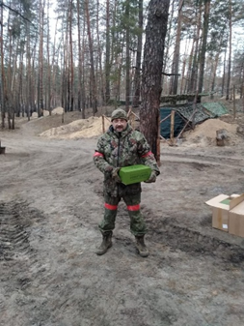
Продолжаем нашу рубрику.

Сегодня расскажем вам про Москалева Владимира Николаевича.
Владимир родился 6 января 1973 года в Забайкальском крае, окончил 9 классов.
Служил на Кубе и участвовал в боях в Осетинском конфликте, где проявил мужество и смелость.
В 2005 году переехал в г. Новосибирск, а в 2017 году переехал с семьей в п. Бочкарево. Владимир – истинный человек природы, он любит рыбалку и проводит свое свободное время на природе. До специальной военной операции работал на заводе железобетонных изделий по котельному оборудованию в г. Новосибирск. В июле 2022 года пошел добровольцем на специальную военную операцию, где находится по сей день в штурмовой бригаде. Владимир получил 4 контузии, но это не сломило его дух. Он награжден за свои заслуги, и мы гордимся тем, что у нас есть такие герои.
Дома его ждет любимая семья, которая гордится им и поддерживает в это непростое время. Давайте поддержим наших земляков и выразим благодарность всем тем, кто служит и защищает нашу страну.
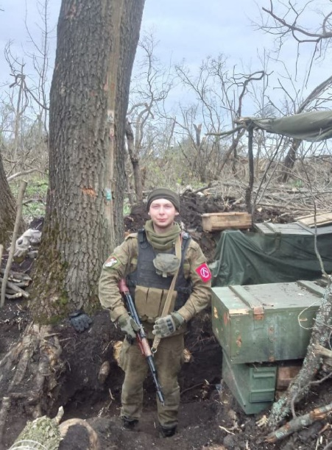
Сегодня мы расскажем о Евгении Сергеевиче Соломенном.

Евгений родился 3 июля 2001 года в г. Новосибирск. В 2005 году с семьей переехал в г. Черепаново, где окончил 9 классов в школе №1. После поступил в Черепановский политехнический колледж, где получил профессию электромонтер.
В 2020 году Евгений был призван на службу в армию в г. Уссурийск. После возвращения из армии Евгений работал монтажником лифтов в Красноярске, Ярославле и Новосибирске.
В декабре 2021 года переехал на постоянное место жительства в п. Пушной. Евгений — единственный мужчина в своей большой семье, он всегда поддерживает своих близких — маму и двух сестер.
25 сентября 2022 года был призван на специальную военную операцию. В октябре 2023 года судьба испытала его на прочность: наш земляк получил ранение и, несмотря на все трудности, продолжал оставаться оптимистом и вдохновляющим примером для других. В апреле 2024 года Евгений был награжден медалью "За отвагу" — заслуженной наградой за его смелость и преданность долгу. В феврале 2025 года Евгений демобилизован по состоянию здоровья.
Сегодня Евгений не останавливается на достигнутом: поступил на обучение в автошколу для получения водительских прав.
Мы гордимся нашими земляками. Каждый из них — это не просто солдат, а человек, который рискует своей жизнью ради нашей безопасности и спокойствия. Их мужество и самоотверженность вдохновляют нас, наполняя сердца гордостью за нашу малую родину.


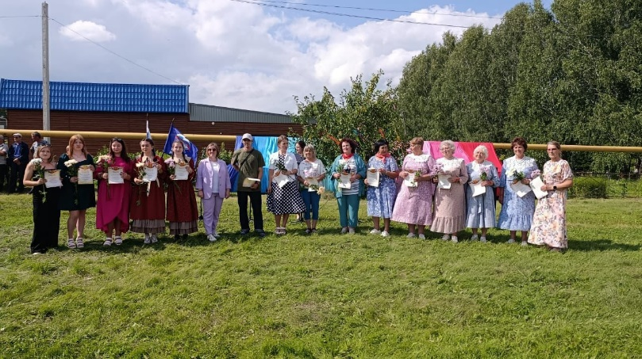
Бочкаревский СДК
19 июля наш посёлок отпраздновал День Рождения. Это было незабываемое событие, наполненное яркими эмоциями, весельем и праздничным настроением.
На торжественном мероприятии наши жители получили заслуженные награды. Почетные грамоты за многолетний и добросовестный труд вручили Глава Черепановского района Сергей Николаевич Овсянников и Глава Бочкаревского сельсовета Ольга Игоревна Карпова.
Особую благодарность хотим выразить талантливым артистам из домов культуры Огнево-Заимки, Зимовья и Карасево за их замечательное выступление, которое украсило наш праздник.

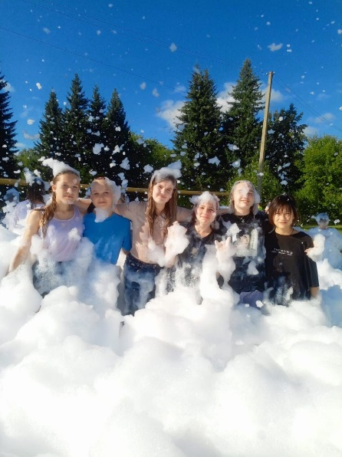
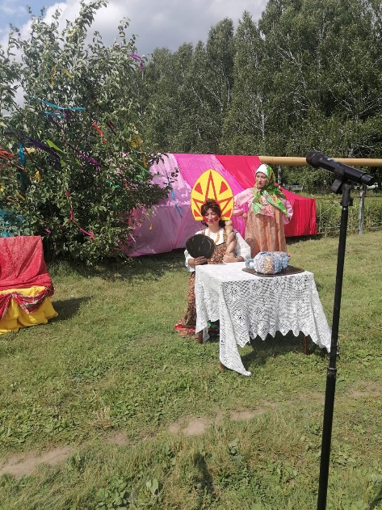

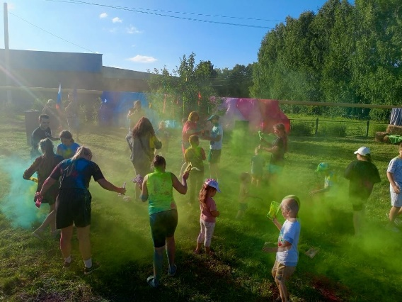

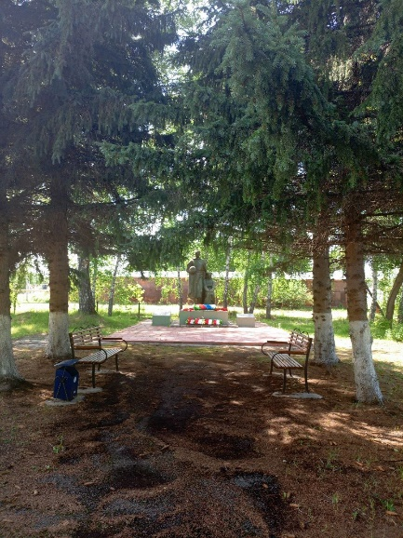
Администрация Бочкаревского сельсовета
В настоящее время мы размещаем аукцион по выбору подрядчика для выполнения работ по благоустройству памятника в поселке Бочкарево.
В данные работы входят укладка пешеходной дорожки к памятнику тротуарной плиткой, установка фонарей и покраска скульптуры памятника.

Благодаря содействию депутатов Законодательного Собрания, а также усилиям учащихся Пушнинской школы и работников дома культуры, удалось привести в порядок крыльцо.
Ждем гостей и жителей поселка! Приходите, чтобы отдохнуть, поучаствовать в мероприятиях и зарядиться положительными эмоциями.
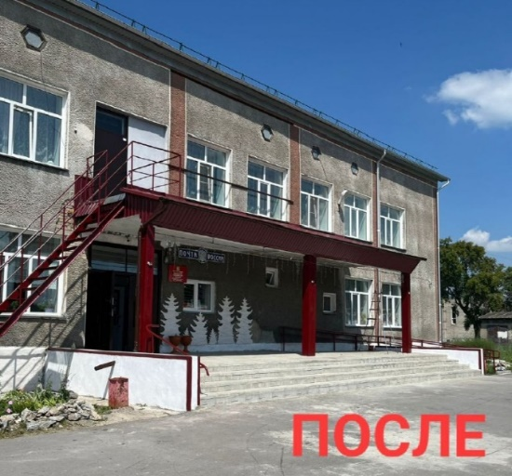
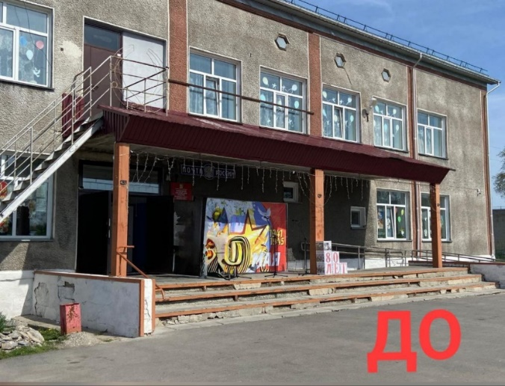

Накануне Дня семьи, любви и верности глава Черепановского района Овсянников Сергей Николаевич торжественно поздравил семью Минаевых Александра Максимовича и Наталью Дмитриевну из поселка Пушной с 45-ти летним юбилеем совместной жизни.

Поздравляем Александра Максимовича и Наталью Дмитриевну, желаем им крепкого здоровья, счастья и благополучия! Пусть их пример служит вдохновением для всех нас — ценить и беречь семейное тепло!
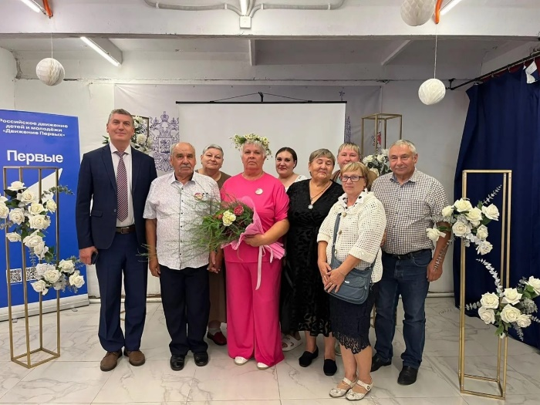

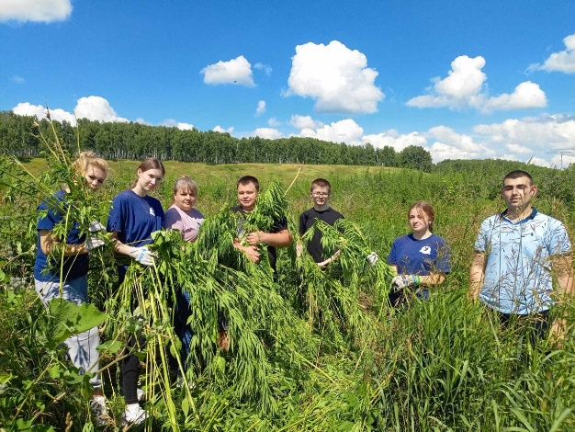
В рамках акции активисты объединения "Компас" совместно с волонтерами Молодёжного центра Черепановского района провели работу по борьбе с дикорастущей коноплей на территории поселка Бочкарево.

Вместе делаем наш поселок безопаснее.

11 июля в поселке Бочкарево состоялись яркие и захватывающие спортивные соревнования! В них приняли участие команды из п. Пушной, п. Майский и п. Бочкарево. Благодарим всех участников за активность, энтузиазм и дух соревнования! Вы — настоящие спортсмены и пример для подражания.
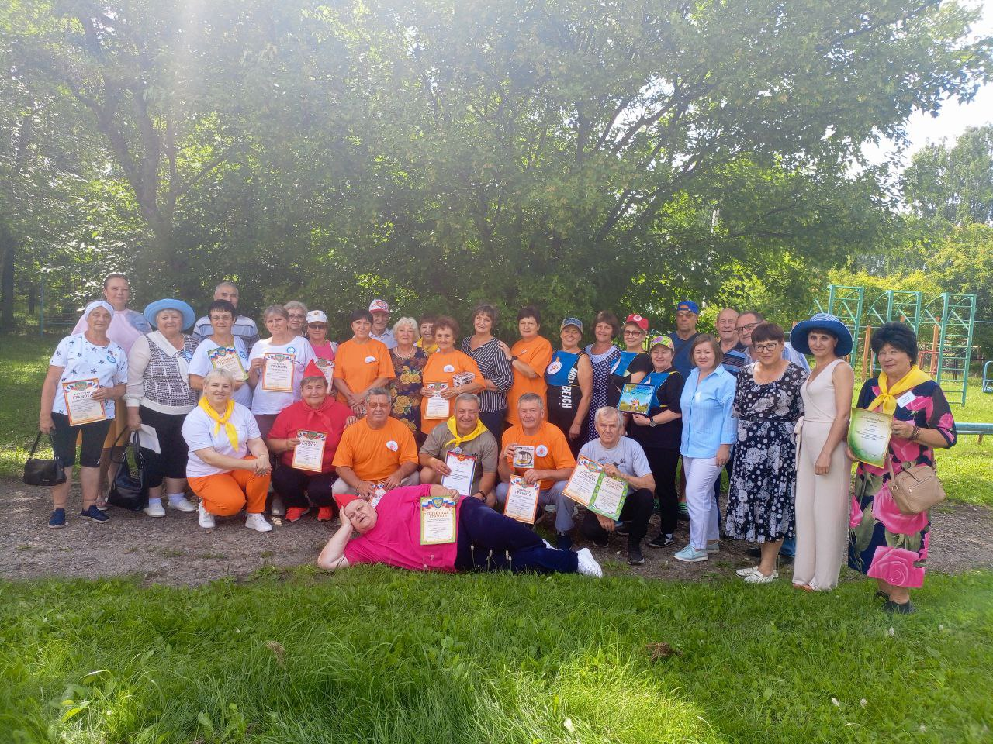
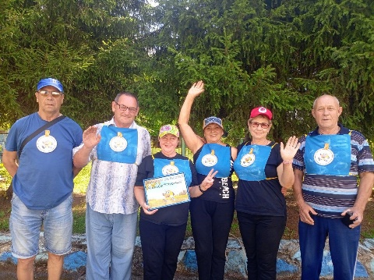
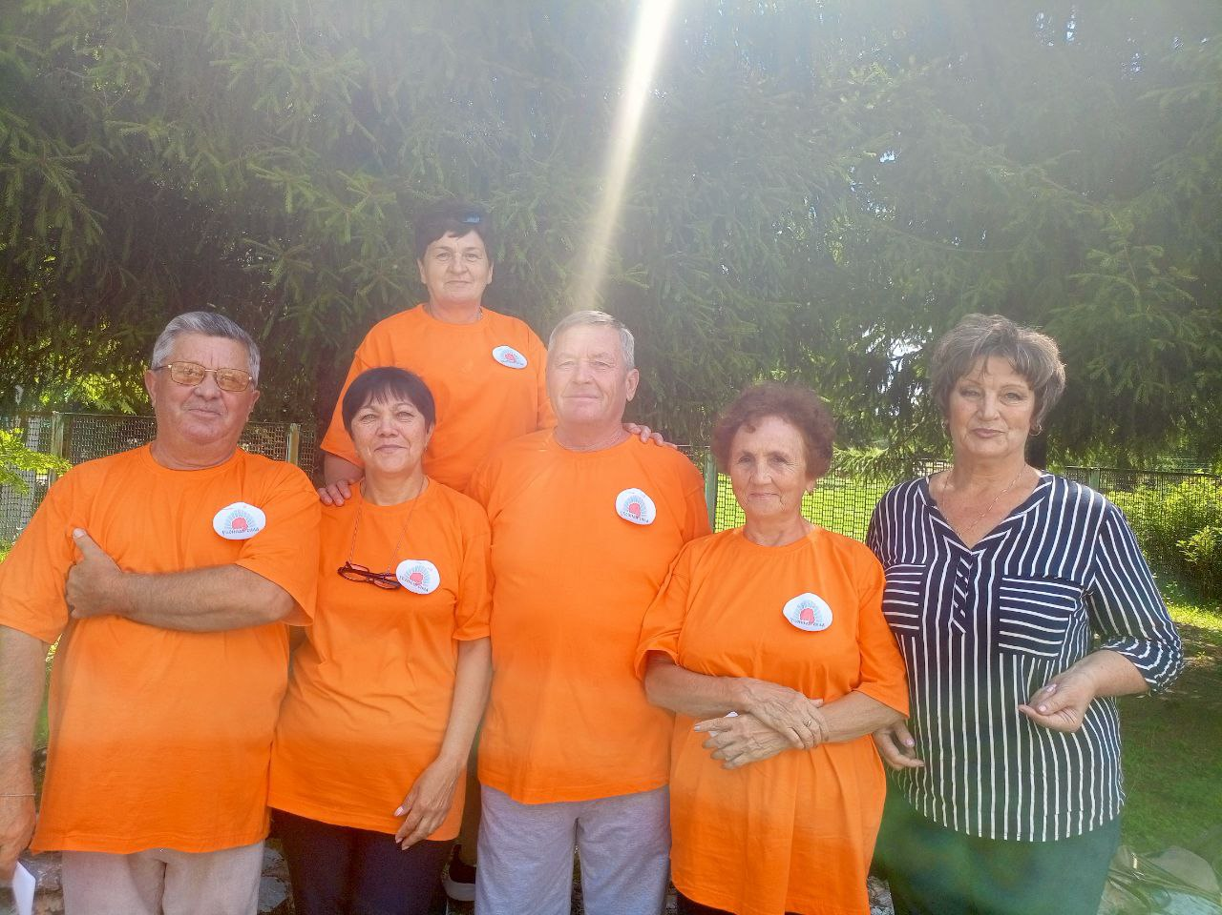

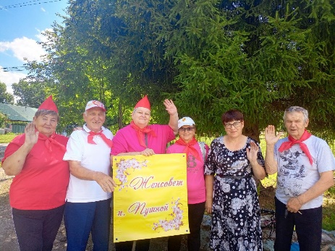
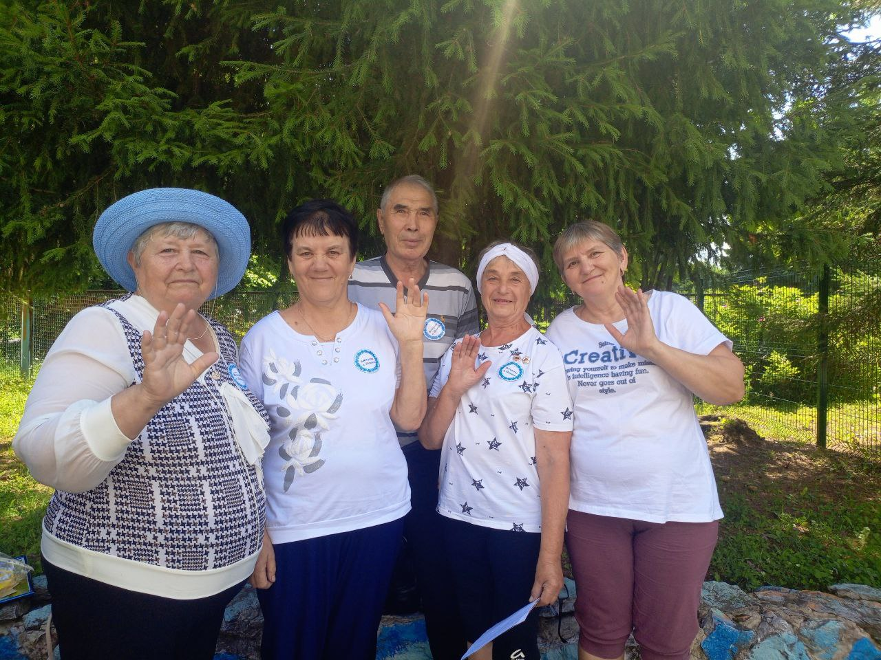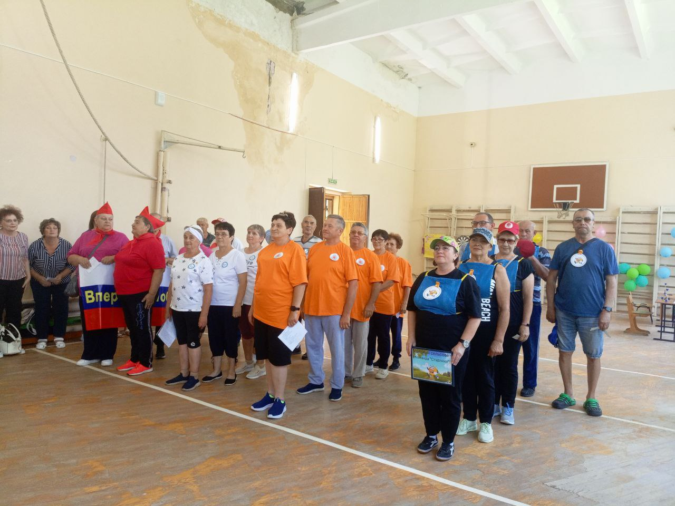

В рамках инициативного бюджетирования в этом году в доме культуры п. Бочкарево выполнен ремонт части зрительного зала! Одним из условий программы является непосредственный вклад граждан.
Благодаря участию наших жителей мы смогли обновить пол сцены, потолок и заменить одежду сцены. Спасибо всем, кто поддержал инициативу!
Ждём вас на яркие события, концерты и праздники!

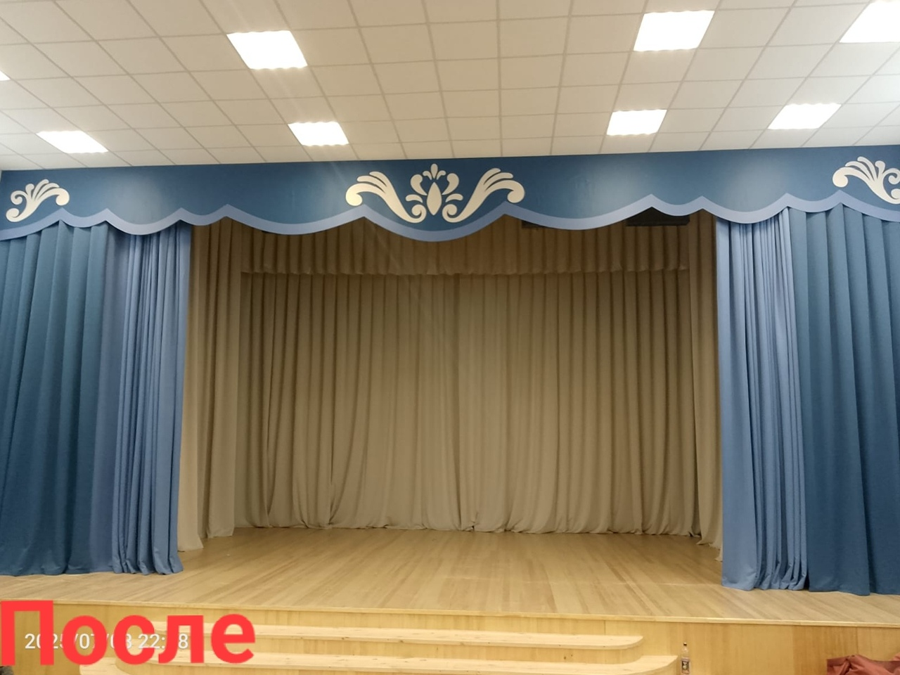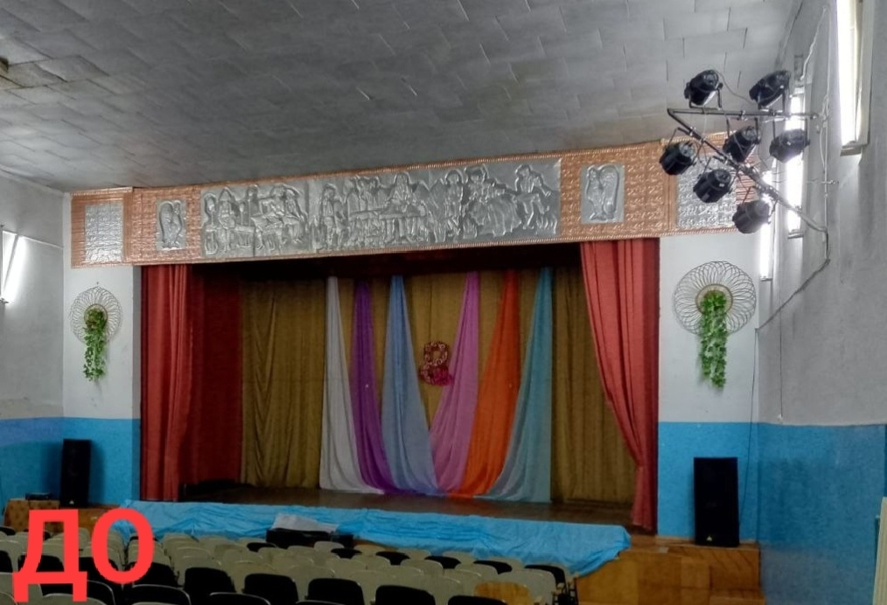

Накануне, а точнее 19 июля в поселке Бочкарево отпраздновали День поселка!
Погода подарила нам голубое небо и яркое солнце.

Глава Черепановского района Сергей Николаевич и глава Бочкаревского сельсовета Ольга Игоревна вручили почетные грамоты жителям за их долголетний и добросовестный труд.
В этот день для жителей выступали артисты дома культуры из Огнево-Заимки, Зимовье, Карасево и Бочкарево. Жителей и гостей угощали вкусной и ароматной ухой, и блинами.
Кульминацией праздника было пенное шоу, от которого в восторге были даже взрослые.

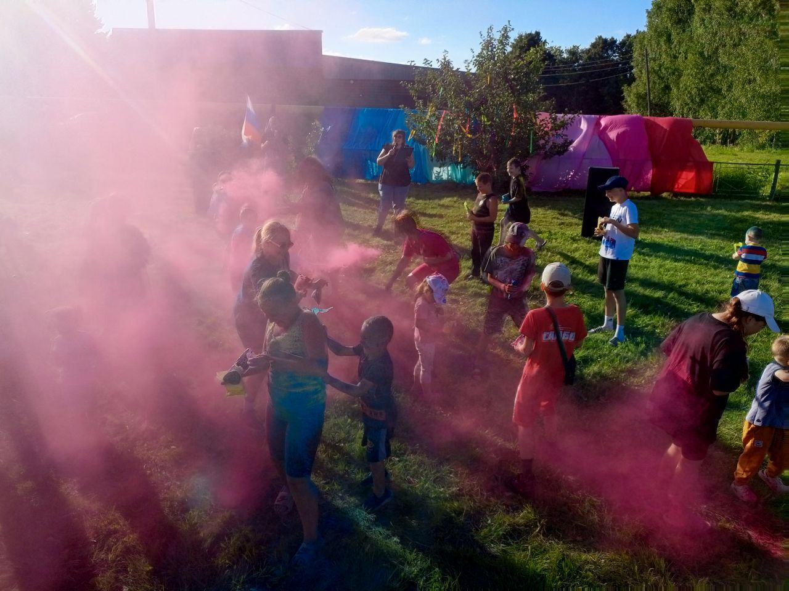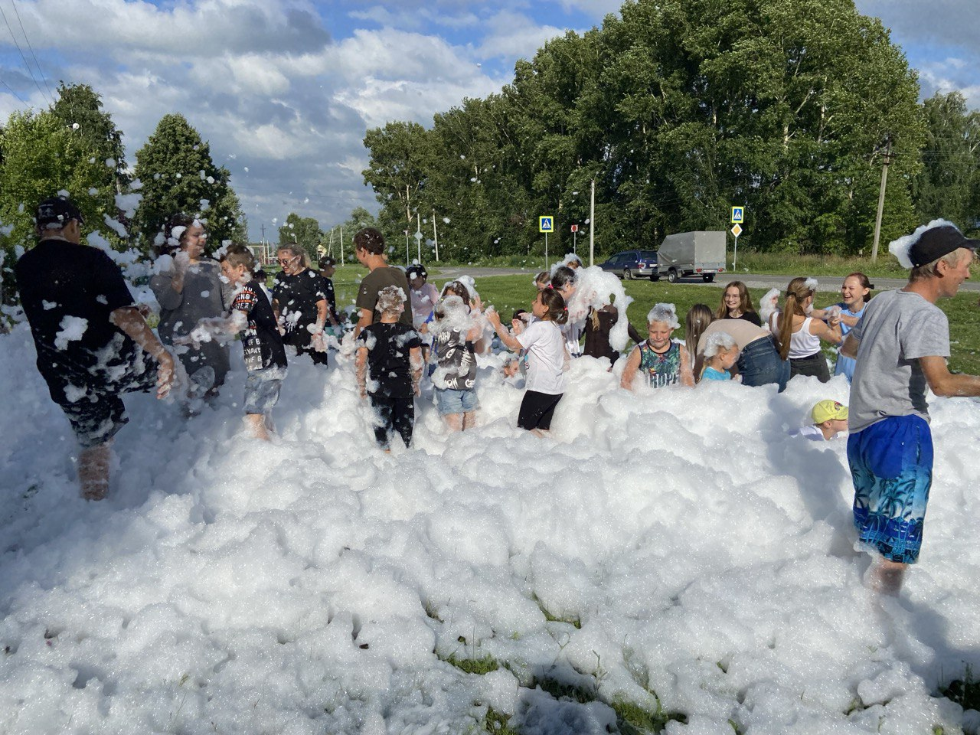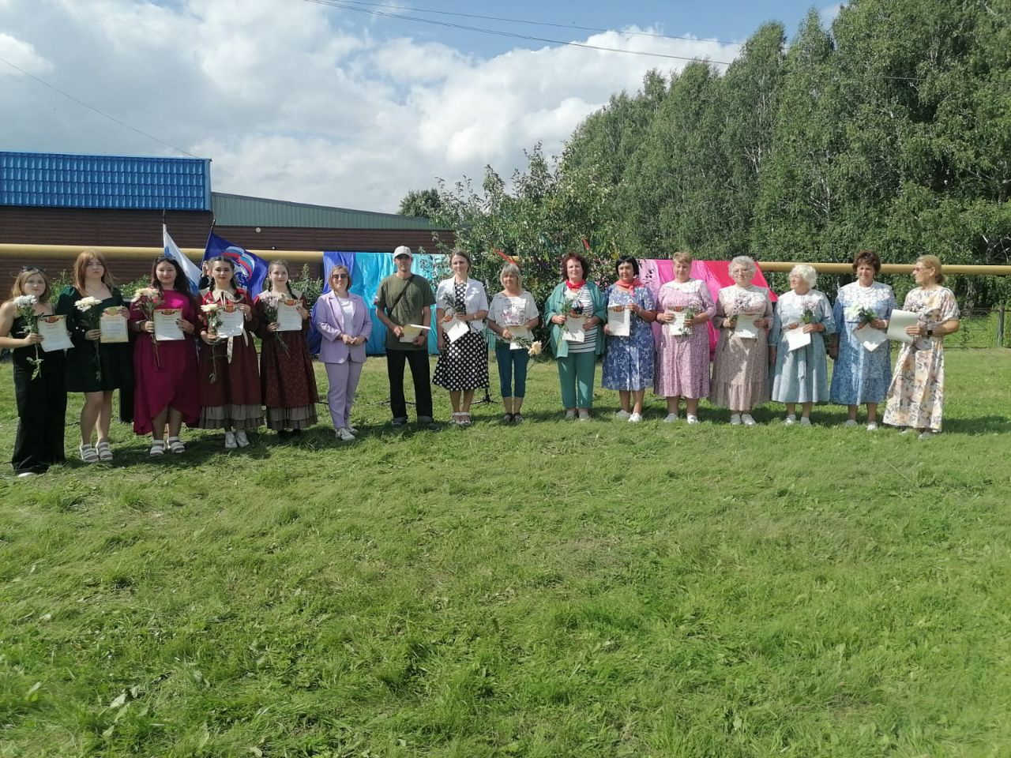Этот день стал настоящим праздником души, наполнил сердца радостью и положительными эмоциями.

Пушнинский СДК
"Под СЕМЕЙНЫМ зонтиком"
В преддверии Дня семьи, любви и верности, второй год подряд семейный фестиваль "Под СЕМЕЙНЫМ зонтиком" объединил семьи разных уголков нашего Черепановского района.
Фестиваль стал настоящим праздником для всех, кто ценит семейные традиции и время, проведенное вместе с близкими.
В рамках фестиваля были организованы мастер-классы и развлекательные программы, которые увлекли участников всех возрастов.
Семьи с удовольствием участвовали в конкурсах, проявляя свои таланты и получая незабываемые впечатления.
Особенным моментом стало то, что ни одна семья не ушла с фестиваля без подарка.
Фестиваль "Под СЕМЕЙНЫМ зонтиком" стал ярким примером того, как важно проводить время с семьёй.
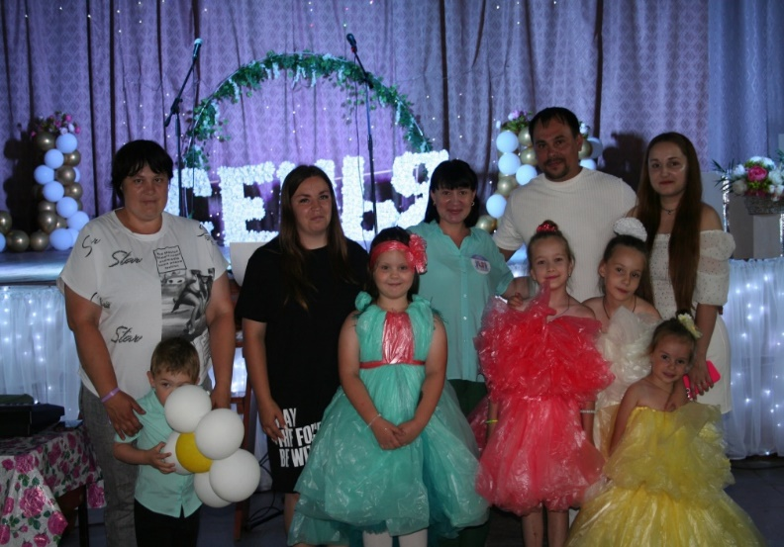
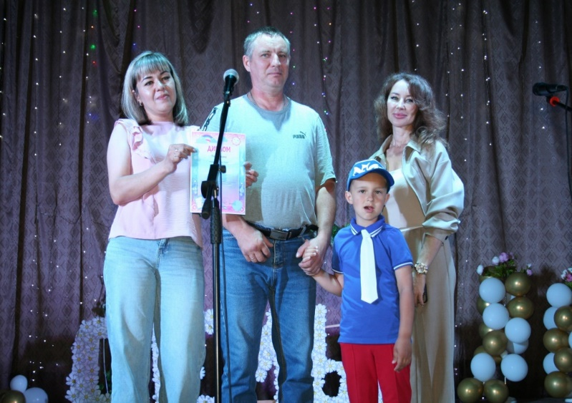

«День рождения любимого Посёлка»

Празднование Дня Рождения нашего любимого посёлка стало настоящим праздником для жителей и гостей.
Торжественное вручение заслуженных наград жителям посёлка переплелись с яркими выступлениями творческих коллективов нашего Дома культуры – это стало открытием праздничной программы.
В продолжение праздника каждый желающий мог принять участие в конкурсах, эстафетах, полюбоваться «мыльными пузырями», представить свой талант в конкурсе «Народный артист», потанцевать с огромным Медведем, раскрасить себя и друзей красками «холли», а после всего – повеселиться на пенной вечеринке.
Во время вечернего концерта свои концертные номера подарили вокальная группа «Сибирячки», Татьяна Прокопьева и дуэт «Мелодия» Карасевского Дома культуры.
Завершением праздника стала дискотека, которая объединила жителей всех возрастов.
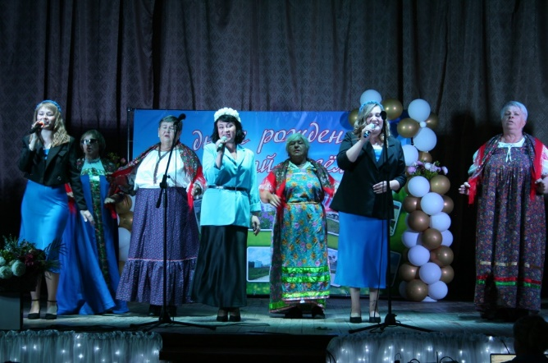
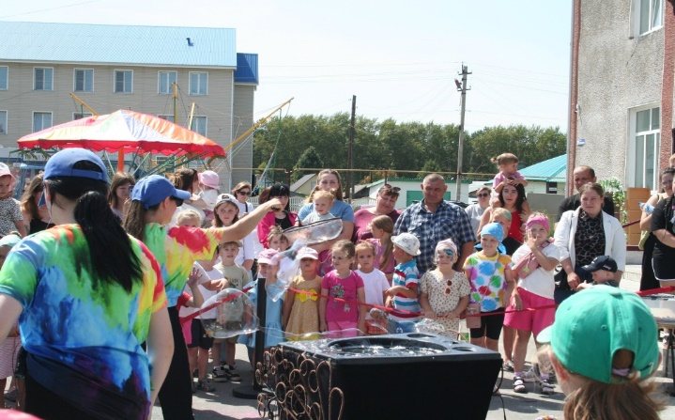

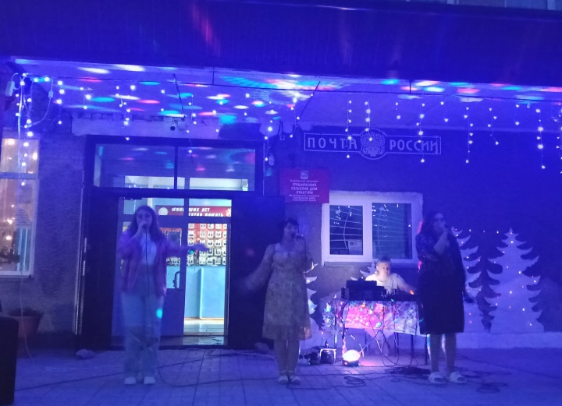

Пушнинская сельская библиотека
День детской периодики
3 июля в Пушнинской сельской библиотеке прошёл День детской периодики «Читаем и играем!» Библиотекарь рассказала ребятам о новинках, периодики, которые пополнили фонд библиотеки в 2025 году.
В течение дня юные гости знакомились с разнообразными детскими журналами: «Тошка», «Вот», «Эрудит», «Волшебный светлячок» и газетой «В гостях у сказки». Каждый из них по-своему уникален: один развивает воображение и творческие способности, другой рассказывает о природе и животных, третий погружает в волшебные сказки. А газета «В гостях у сказки» познакомила ребят с любимыми героями из сказочных миров.
Особое внимание уделили понятиям «периодические издания», «журнал», «рубрика» и «статья». Библиотекарь объяснила, что эти слова помогают понять структуру любимых журналов и делают чтение ещё увлекательнее.
Вспомнили о легендарном журнале «Мурзилка», который в этом году отметил свой 100-летний юбилей! Этот замечательный журнал — часть детства многих поколений, он всегда был источником весёлых историй и полезных советов.
В завершение библиотекарь напоминала о том, что фонд Пушнинской библиотеки постоянно пополняется новыми журналами и газетами для юных читателей, и пригласила ребят приходить в библиотеку, чтобы познакомиться с ними поближе.
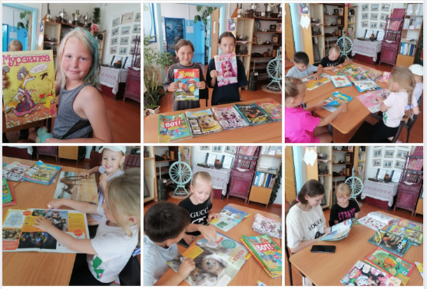

День семьи, любви и верности!
6 июля в преддверии Дня семьи, любви и верности, в Пушнинском сельском доме культуры прошёл семейный фестиваль «Под СЕМЕЙНЫМ зонтиком», который объединил семьи разных уголков нашего Черепановского района. Сотрудники Пушнинской сельской библиотеки, для гостей фестиваля, подготовили и провели игру-викторину «Сказочная семь - Я!» и Волшебный тир «Защита сказочных семей от злодеев!»
Мальчишки и девчонки веселились вместе с родителями, принимали участие в игре отвечая на вопросы викторины (по произведениям Эдуарда Успенского, Самуила Маршака, Астрид Линдгрен, Валентина Катаева, Алексея Толстого и др.), получали пропуск в волшебный тир, где должны были попасть выстрелом в литературных злодеев и встать на защиту сказочных семей. После посещения тира все участники получали сладости.
Семейный праздник стал для всех незабываемым и подарил много улыбок, положительных эмоций, потрясающую тёплую атмосферу.
Сотрудники Пушнинской сельской библиотеки от всей души благодарят всех участников семейного фестиваля! Желают всем крепких семейных уз, счастья, любви и благополучия!
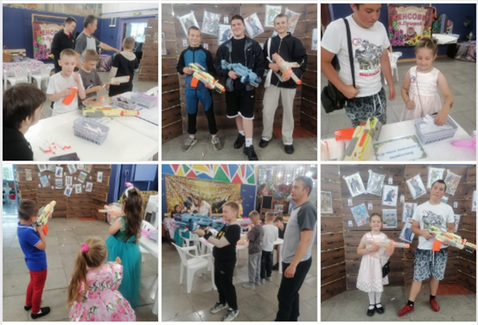
День села!
26 июля в поселке Пушной прошли праздничные мероприятия, посвященные Дню села. Праздник получился очень уютным и душевным, создавая атмосферу радости и единения. В этот день чествовали лучших тружеников, почетных жителей и юбиляров, а жители села наслаждались красивыми песнями в исполнении местных артистов.
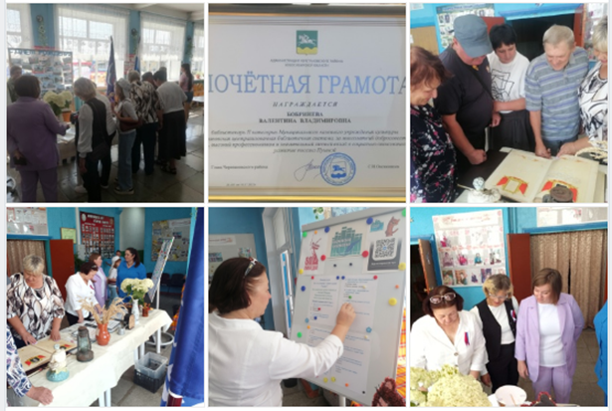
Пушнинская сельская библиотека подготовила краеведческий уголок «Здесь Родины моей начало…», где была организована выставка печатной продукции, включающая буклеты о руководителях поселка, материалы о ветеранах и истории Пушного.
Особый интерес вызвала выставка предметов старины — вещей, подаренных жителями, а также экспонаты мини-музея, отражающих быт и историю села.
Жителям поселка было предложено принять участие в краеведческой викторине «Знаменательные даты — история села», где каждый мог проверить свои знания о своей малой Родине! Участники викторины отвечали на вопросы и получали сладости.
Большой интерес у односельчан вызвали впервые выставленные книги почета п.Пушной 1954, 1967, и 1972 г. Один из экземпляров в Пушнинскую библиотеку для дальнейшего хранения передала глава Бочкаревского сельского совета Ольга Игоревна Карпова.
Праздник получился очень теплым и душевным, оставив у всех приятные воспоминания. Сотрудники библиотеки помнят важность истории наших земляков и поздравляют всех с Днем села! Пусть наш поселок молодеет и долго живет! Желаем всем счастья и здоровья!

Администрация Бочкаревского сельсовета поздравляет


Юбиляров июля!

Примите от всего сердца поздравления от нас,
Большой любви и радости желаем мы сейчас.
И в юбилей здоровья пожелать мы Вам хотим,
Пусть счастье будет полным, постоянным и большим!

Уважаемые жители!

Желающим бесплатно подать заявку на поздравления через газету «Бочкаревский вестник» обращаться в администрацию Бочкаревского сельсовета по телефону 8(383) 45 65 300.

По всем возникающим вопросам вы можете обратиться по телефонам:
65-216 Глава Бочкаревского сельсовета Карпова О.И.
65-300 специалисты Бочкаревского сельсовета
21-368 приемная районной администрации

УЧРЕДИТЕЛИ:
администрация Бочкаревского сельсовета Черепановского района Новосибирской области.

РЕДАКЦИОННЫЙ СОВЕТ
Карпова О.И. - председатель Редакционного совета
Рихтер О.А. - член Редакционного совета
Васина И.С. – член Редакционного совета
_________________________

АДРЕС АДМИНИСТРАЦИИ:

633531

Новосибирская область

Черепановский район
п.Бочкарево,ул.Больничная,1а ТИРАЖ 110

